# Selezione automatica degli operatori da elenco

La selezione automatica permette agli utenti di selezionare gli operatori economici da invitare ad una procedura di affidamento in maniera automatica, dall’elenco associato alla procedura.

In questa configurazione l’utente può solo scegliere il numero di operatori da invitare, senza avere prima visibilità su quali sono in graduatoria.

Inoltre la selezione può essere fatta una sola volta (non si può fare una selezione, poi aggiungere altri operatori, ecc.); in caso di errori, va eliminata la gara e ripetuto tutto.

Se il numero di operatori disponibili in elenco (dato disponibili prima della selezione) è inferiore al numero minimo previsto dal regolamento, è possibile ampliare la ricerca selezionando operatori in elenco che hanno classifica inferiore.

## Configurazione

Per attivare la selezione automatica, accedere come Amministratore.

Dal menu di amministrazione, Configurazioni, gestione dati tabellati

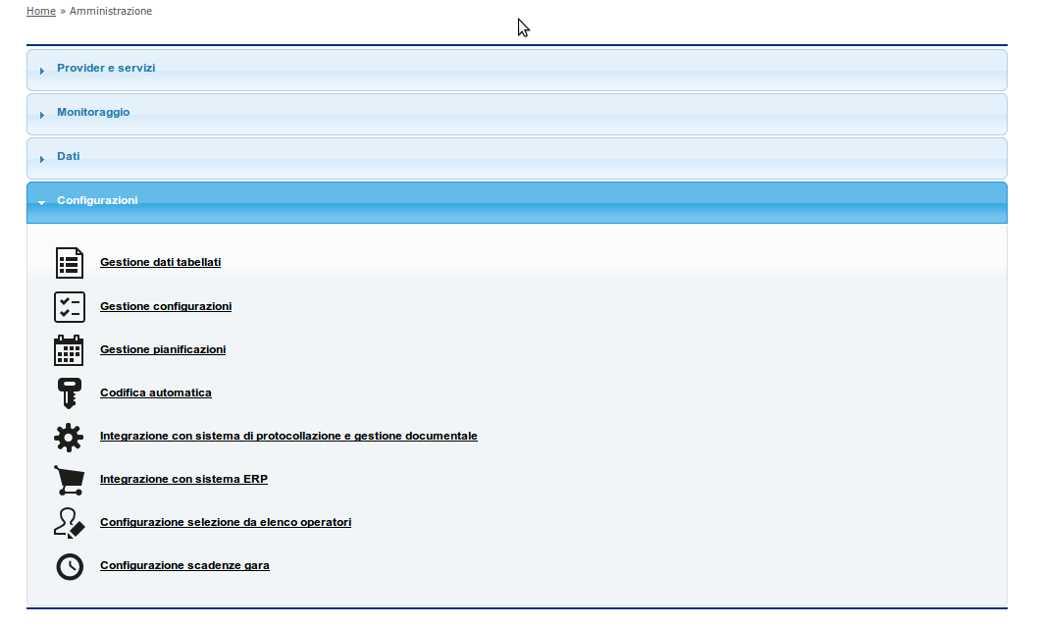

Cercare il tabellato A1101

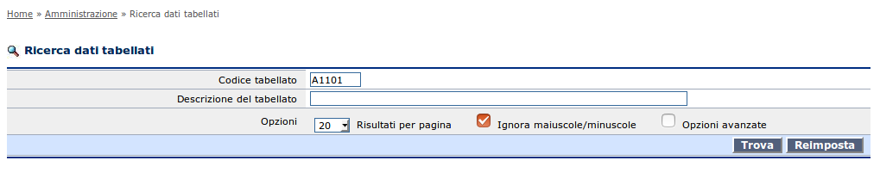

Premere il pulsante Trova

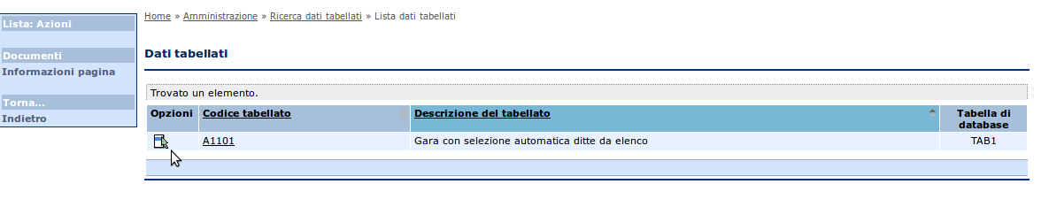

Modificare il tabellato

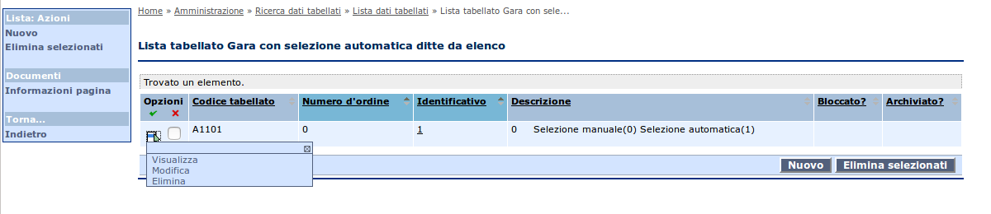

Impostare il valore a 1 per Selezione automatica e salvare

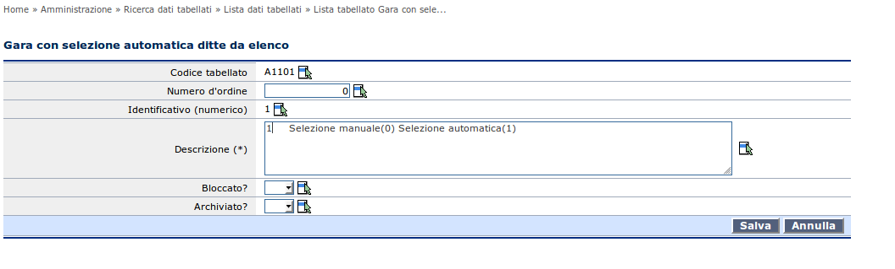

## Configurazione numero minimo operatori da invitare

Sempre dal menu di amministrazione, accedere alla voce “Configurazione selezione da elenco operatori”

## 

Configurare per ogni tipo procedura come da/variando gli esempi preimpostati

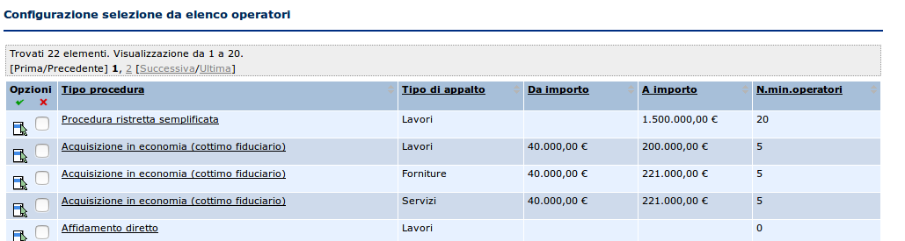

## Utilizzo

Creare la procedura di gara scegliendo un tipo procedura tra quelli previsti in “Configurazione selezione da elenco operatori”, scegliere la categoria e classe e compilare gli altri dati come di consueto.

Andare sulla scheda Altri dati per associare l’elenco come sotto illustrato.

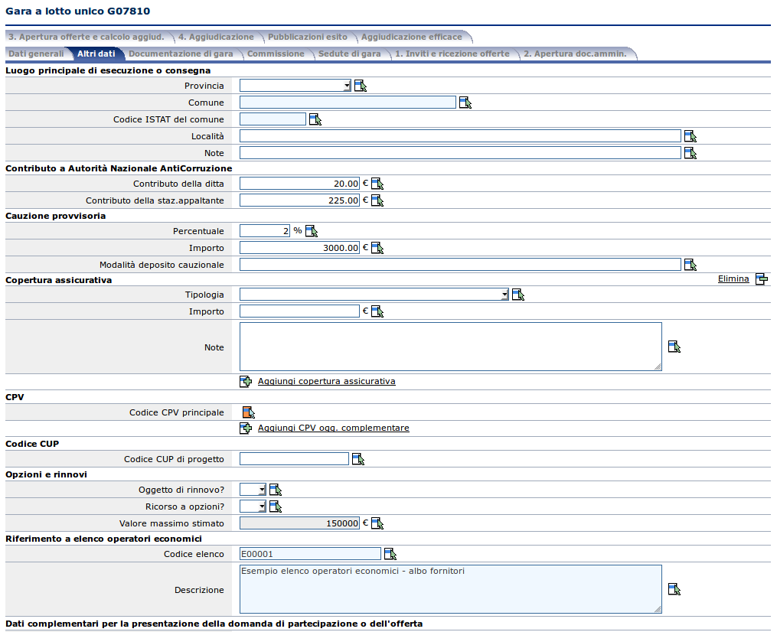

**ATTENZIONE:** è possibile associare l’elenco solo se la tipologia di procedura e la categoria/calsse indicata nella precedente pagina “Dati generali” è coerente con uno degli elenchi operatori disponibili.

In altri termini, non è possibile associare un elenco operatori che non prevede la categoria di gara indicata o per un tipo procedura non previsto.

Procedere quindi fino alla scheda di “Inviti e ricezione offerte” sotto illustrata.

Cliccare sul pulsante “Seleziona da elenco mediate rotazione”

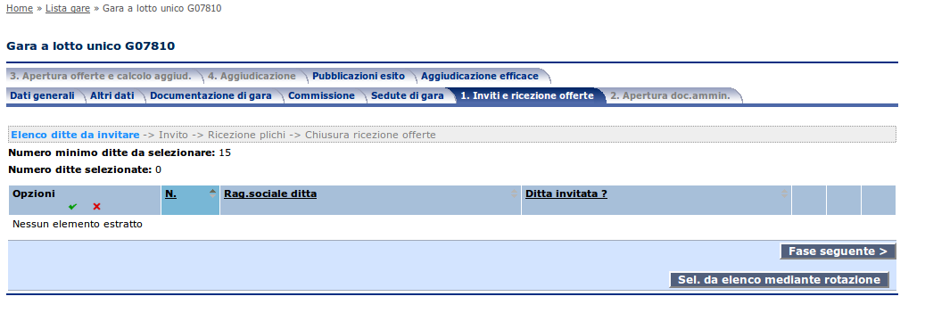

Comparirà la seguante pagina dove vengono indicati il numero minimo di ditte da invitare e il numero di ditte presenti in elenco per la categoria e classe prevalente della gara.

**ATTENZIONE:** non è possibile ripetere l’operazione di selezione seguente, quindi procedere con molta attenzione!

Specificare il numero di ditte da invitare nella casella evidenziata e confermare. **Il numero deve essere maggiore o uguale a quello minimo indicato**.

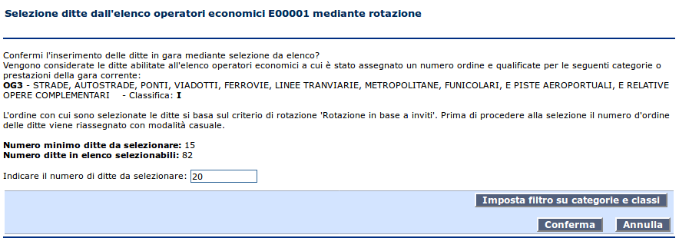

ATTENZIONE: se il numero delle ditte è inferiore a quello minimo, è possibile utilizzare la funzione “Imposta filtro su categorie e classi” per ricercare ditte abbassando la classifica oppure cercando nelle categorie secondarie.

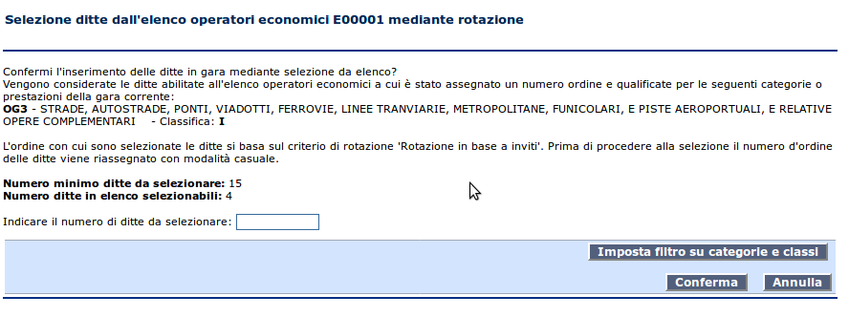

Premendo Conferma si ritorna alla pagina con l’elenco delle ditte selezionate.

